Выполнил: Чумакова Мария Александровна, 298 группа.
Отчет по практической работе № 12
«Проектирование классов. Создание диаграммы классов»
Цель практической работы: составить диаграмму классов
Решение задач.
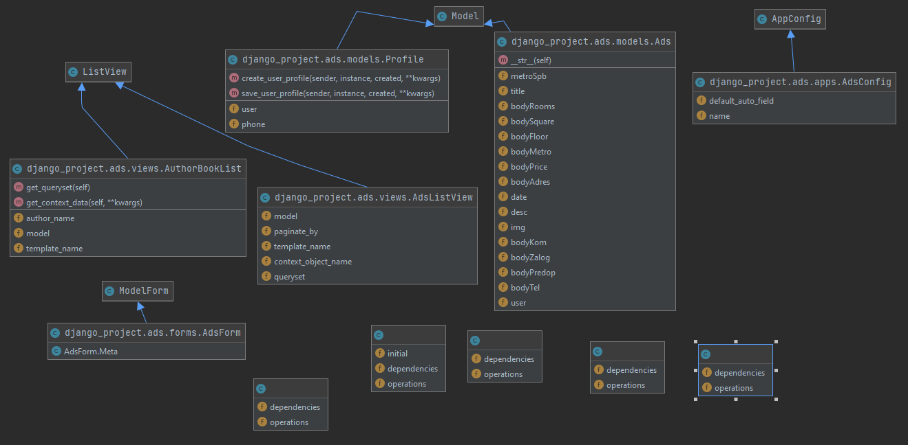
Рисунок 1 – диаграмма классов

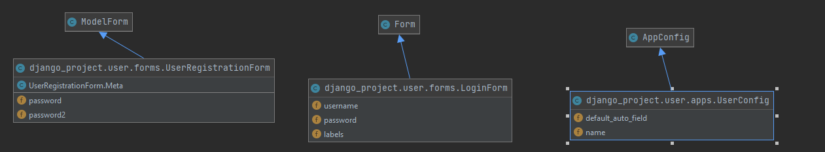
Рисунок 2 – диаграмма классов

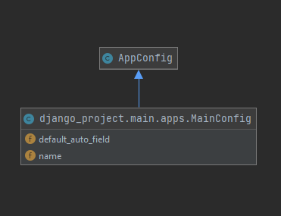
Рисунок 3 – диаграмма классов

Вывод:
была составлена диаграмма классов

